【リザルトの見方について】
今回はニックネームで探す方法をご紹介します。

【エクセルの場合】
１.自分で探しやすい項目の「▼」をクリック。

２.自分のニックネームを「検索」と書かれたところに記入し、OKを押す。
※これを都道府県で探せば、自分の県の方だけのデータを見ることができます。
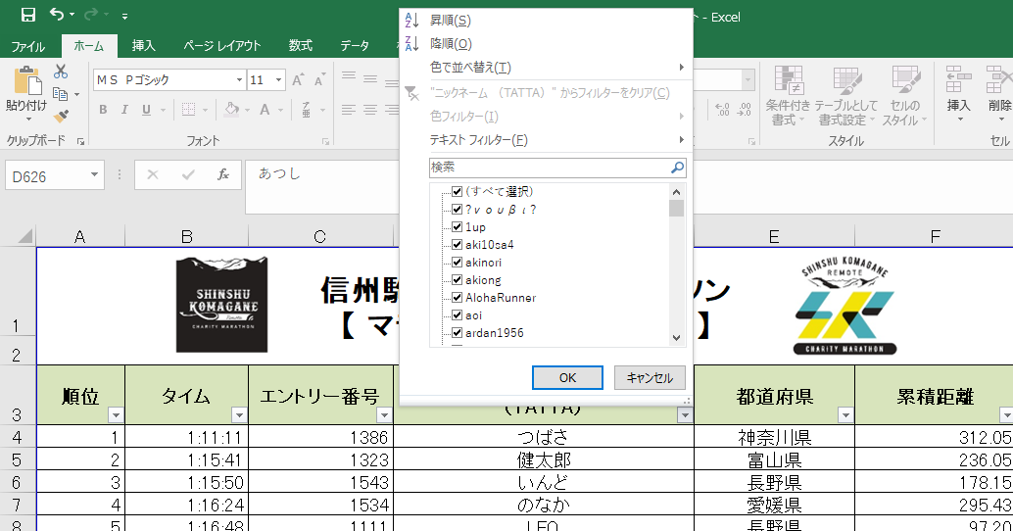

3.自分の記録のみがでてきます。

【PDFの場合】
１.PDFを保存。開いて「」をクリック。
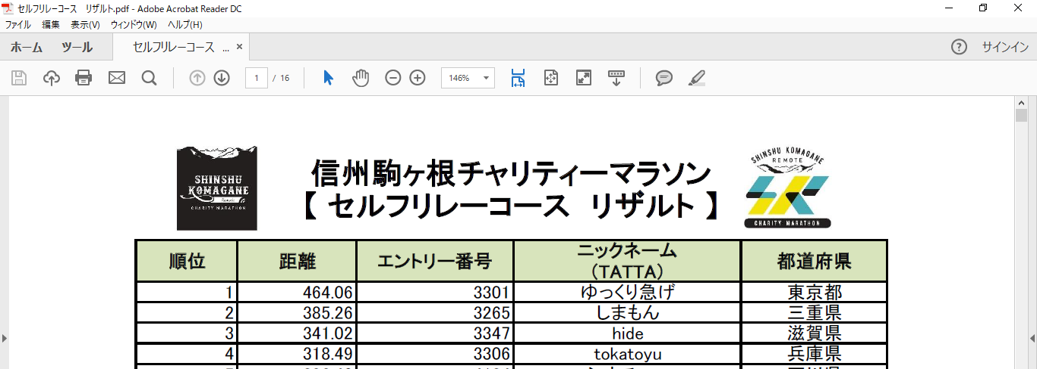

２.右上に出てきた、自分のニックネームを「検索」と書かれたところに記入し、エンターまたは次へを押す。
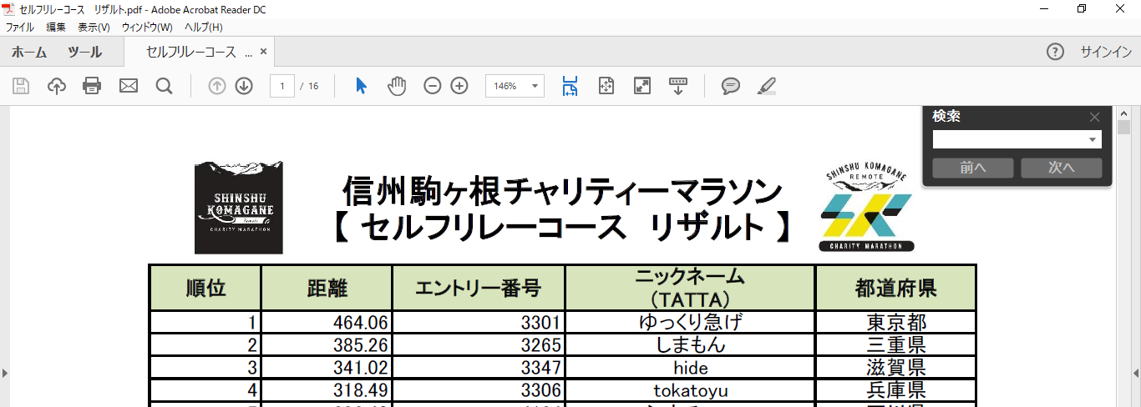

3.自分の記録の個所に飛び、検索した箇所が色付けされます。
